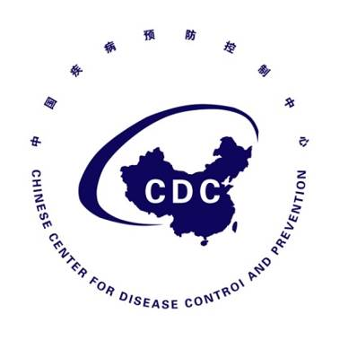
埃博拉出血热防控疫情周报
Weekly Report of Ebola Virus Disease
（第12期）

中国疾病预防控制中心
2014年12月22日-28日



埃博拉出血热防控疫情周报
（第12期）

重点提示：
- 塞拉利昂疫情缓慢下降，仍为西非疫情最为严重国家；利比里亚疫情处于下降后的低发状态；几内亚疫情处于波动状态。塞拉利昂疫情主要活跃在西部和北部地区，首都弗里敦仍是疫情高发地区，其次为坡特洛科（Port Loko）地区，该国东部的科诺（Kono）地区是另一个疫情高发区；利比里亚首都所在省份蒙特瑟拉多（Montserrado）仍然是疫情的重点地区，北部地区的开浦蒙特（Grand Cape Mount，与塞拉利昂接壤）疫情活跃；几内亚首都及其周围地区仍然是疫情重点地区，与塞拉利昂接壤的金迪亚（Kindia）地区也是疫情活跃地区。
- 英国12月29日报告1例医务人员确诊病例。该病例曾在塞拉利昂的埃博拉治疗中心工作，12月28日从塞拉利昂经摩洛哥归国，途中未发病，29日早晨出现症状。
- 《欧洲分子医学期刊》12月30日：西非埃博拉出血热疫情起源地的野生蝙蝠中并无广泛带毒；首例病例（2岁男童）感染可能是在安哥拉犬吻蝠（食虫长尾蝙蝠，而非果蝠）栖息树洞玩耍时被感染。
一、疫情进展

（一）本周塞拉利昂疫情缓慢下降，仍为西非疫情最为严重国家，利比里亚疫情处于下降后的低发状态，几内亚疫情处于波动状态。
1. 据12月31日WHO疫情通报，截至12月28日，西非三国共报告埃博拉出血热病例20171例，死亡7890人。其中塞拉利昂报告病例9446例，死亡2758人；几内亚报告病例2707例，死亡1709人；利比里亚报告病例8018例，死亡3423人（附表1）。
2. 塞拉利昂疫情仍然在持续传播，最近一周（12月22日-28日，下同）新报告确诊病例337例，较前一周（12月15日-21日，下同）增加22例，较11月底平均每周500多例已有下降，但下降速度较为缓慢。塞拉利昂新增病例数是利比里亚和几内亚合计新增病例数的2倍多；利比里亚疫情处于下降后的低发状态，最近一周有4个地区新报告确诊病例共31例，较前一周5个地区报告的病例数增加10例；几内亚疫情处于波动状态，近一周报告确诊病例114例，较前一周减少43例，自9月以来每周报告确诊病例在75-160例之间，疫情无明显上升或下降趋势，前期有病例报告的3个地区近一周无病例报告。
3.西非三国疫情地区分布略有区别，塞拉利昂西部和北部地区是西非三国疫情最严重地区，首都弗里敦（Freetown）仍然是疫情高发地区，近一周新报告确诊病例数（149例）达到了近四周的最高值，其次为紧邻首都的坡特洛科（Port Loko）地区（69例）。西部地区的邦巴利（Bombali）、西区乡村和坎比亚（Kambia）共报告49例病例，在过去7周高发的东部地区科诺（Kono）报告39例病例，达到了最高值，相邻的通科利利（Tonkolili）报告了13例病例。全国14个疫区中目前有4个地区无新增病例。利比里亚目前4个地区有新增病例报告，首都所在省份蒙特瑟拉多（Montserrado）仍然是疫情的重点地区，近一周报告19例确诊和16例可能病例，北部地区的开浦蒙特（Grand Cape Mount，与塞拉利昂接壤）疫情活跃，报告10例。几内亚首都及其周围地区仍然是疫情重点地区。首都科纳克里（Conakry）新增确诊病例26例（上周新增18例），邻近首都的科亚（Coya）报告新增确诊病例12例（上周报告新增确诊19例），首都北部的杜布雷卡（Dubreka）地区发病数迅速增加，近一周报告17例（前期每周不超过6例），与塞拉利昂接壤的金迪亚（Kindia）地区也是疫情活跃地区。（附图1-7）。
4. 近一周西非三国新增报告医务人员感染11例（几内亚9例、利比里亚2例），较前一周减少6例。截至12月28日，西非三国累计报告埃博拉出血热医务人员病例660例，死亡375人（附表1）。
5.对西非三国有年龄和性别信息的个案病例分析显示：无性别差异；但年龄越大人群发病率越高，45岁以上年龄组发病率为15岁以下年龄组的4倍。

（二）英国12月29日报告1例确诊病例。
该病例为一名医务工作者，曾在塞拉利昂的埃博拉治疗中心参与埃博拉应对工作，12月28日从塞拉利昂归国，29日早晨出现症状，12月30日从苏格兰医院被转送到伦敦皇家自由医院进行治疗。院方称将对其用患者恢复血浆和试验性抗病毒药物（未透露何种药物）治疗。卫生部门正在调查可能的接触者。

（三）马里新增报告1例疑似病例。
马里卫生部12月25日通报发现1例新的疑似病例，但之后的报告中无相关更新，12月31日WHO态势报告中也没有通报该例疑似病例。截至12月31日，马里累计报告8例病例，死亡6人。如无新增病例，马里将于2015年1月18日宣布疫情得到控制。

二、防控工作

（一）国际机构防控策略
联合国埃博拉应对特别任务团（UNMEER）在12月2日也设定60天（12月1日至2015年2月1日）的埃博拉防控零目标：在西非三国的63个地区层面，推进各项关键防控措施落实；为了实现该目标，需要重点落实接触者追踪、监测和快速应对能力。

（二）西非三国防控工作
1. 塞拉利昂
塞拉利昂北部区的一家公立医院护士举行罢工，要求政府支付高风险津贴（自11月始政府就未发放该项津贴）。
2. 利比里亚
利比里亚解除新年前夕（12月31日）一天的闭户日禁令，允许人们参加除夕教堂活动，第二日继续执行闭户日禁令，将立即逮捕违反禁令人员。
12月30日，利比里亚Sinoe地区的社区关护中心（CCC）的医护人员因政府拖延工资而举行抗议活动。
3. 几内亚
卫生部长在疫情省份进行宣传督导，12月27日参加了恩泽雷科雷省协调会，讨论解决当前主要问题：部分地区社区抵抗持续存在；温度计供应不足；缺乏相应设备和电力；无省级协调办公室；应对合作伙伴间协调不利；虽然建立了许多社区观察委员会（CWC），但因其成员未经培训而无法有效运行。
4. 病例隔离和密切接触者管理
截至12月28日每新增报告1例病例平均隔离治疗床位数分别为：塞拉利昂3.6张（上周为3.2）、利比里亚13.9张（上周为9.4）、几内亚1.9张（上周为2））。WHO认为从国家层面看，西非三国现有的床位数均有能力隔离治疗新发病例，但在部分疫情热点地区还需要更多的隔离治疗床位。各国正在采取措施解决床位在各地区分布不均的问题，如在塞拉利昂西部农村地区和几内亚的Coyah地区建设新的埃博拉治疗中心。
近一周接触者追踪24小时随访率平均值为：塞拉利昂94%（上周96%）、利比里亚90%（上周99%）、几内亚96%（上周96%）虽然随访率在部分地区能达到100%，但许多地区仍然很低，如塞拉利昂的Kenema仅为28%。过去21天病例密接触者追踪比例分别为：塞拉利昂1:4（上周1:4）、利比里亚1:23（上周1:26）、几内亚1:12（1:12），许多地区正在组建病例主动搜索工作队。
5. 防控资源
截至12月28日，西非三国共39个（1806张床位）埃博拉治疗中心（ETCs）正常运转，其中塞拉利昂19个（896张床位）、利比里亚16个（660张床位）、几内亚4个（250张床位），床位数占预期建设数量的40%（1806/4467）。社区关护中心（CCCs）共394张床位，其中塞拉利昂291张，利比里亚103张，床位数占预期建设数的20%（394/1964）。几内亚的中部和北部无埃博拉治疗中心，该地区的病人需要经长途转运。
西非三国现有23个实验室，其中塞拉利昂11个（ 1个在建）；利比里亚8个（1个在建）；几内亚4个（1个在建）。实验室标本24小时送达率均为100%（附图6，8，10）。
截至12月28日，现有安全丧葬队伍254支，其中几内亚64支、利比里亚89支、塞拉利昂101支，占预期建设的92%（254/276）。WHO认为，西非三国目前国家层面有能力对所有报告的埃博拉死亡病例进行安全丧葬，但局部地区能力还是相对不足（附表2）。
三、国际援助
（一）世界粮食计划署（WFP）
12月26日，世界粮食计划署向几内亚捐赠了一台33千瓦的发电机，用于马森塔省的埃博拉治疗中心的发电。
（二）联合国开发计划署（UNDP）
12月30日，对几内亚4个埃博拉治疗中心的758名医护人员给予了额外的激励工资，以保证他们继续参与救治埃博拉患者。在联合国埃博拉应急任务团和世界银行的支持下，UNDP协助几内亚卫生部达成协调激励机制，向当地银行存入22万美元的激励性资金。
（三）联合国儿童基金会（UNICEF）
12月31日，向几内亚国家埃博拉应对协调中心移交10辆救护车，资金来源于日本政府的30万美元捐款。向几内亚提供了22万美元用于医护人员的奖励资金。
（四）联合国人口活动基金会（UNFPA）
12月30日,向几内亚政府捐赠了108.6万美元用于抗击埃博拉的物资（埃博拉幸存者和孕妇的护理套件和提供给孕妇和青年中心的洗手套件）。此次捐赠还包括222辆自行车和36辆摩托车。
（五）其他各国援助
12月23日,德国援建利比里亚的50张埃博拉治疗中心开始运营，该治疗中心分为三种类型的病房：疑似患者、可能患者和确诊患者病房。截至目前，德国对西非的援助资金已超过1.5亿美元。
12月24日，比利时政府援建几内亚恩泽雷科雷省埃博拉治疗中心内的实验室投入使用，由比利时军队人员操作。

四、重要研究进展
《欧洲分子医学期刊》（EMBO Molecular Medicine）12月30日发表的调查报告称，本次埃博拉疫情的传染源头可能并不是此前猜想的食果蝙蝠，而是一种名为安哥拉犬吻蝠的食虫长尾蝙蝠。本次疫情首例受害者为2岁男童，他可能在家附近的树洞中与食虫长尾蝙蝠有过接触。。
临床治疗：路透社2015年1月2日报道，美国FDA批准了Aethlon医药公司的试验性埃博拉治疗设备在埃博拉病人中进行治疗，该设备可选择性过滤病人血液中的埃博拉病毒和毒素。

附表1 西非埃博拉出血热报告病例统计表（改编自WHO12月31日通报）
国家 | 本次更新截至日期 | 上次更新截至日期 | 总病例数(新增) |  | 确诊病例数  (新增) |  | 死亡数（新增） |  | 医务人员（新增） |  | 病死率(%)
几内亚 | 12月28日 | 12月21日 | 2707 | (110) | 2397 | (113) | 1709 | (102) | 148 | (9) | 63
利比里亚 | 12月28日 | 12月20日 | 8018 | (156) | 3110 | (25) | 3423 | (39) | 369 | (2) | 43
塞拉利昂 | 12月28日 | 12月21日 | 9446 | (442) | 7354 | (337) | 2758 | (176) | 143 | (0) | 29
小计 |  |  | 20171 | (708) | 12861 | (475) | 7890 | (317) | 660 | (11) | 39
尼日利亚 | 10月19日宣布疫情控制 |  | 20 | (0) | 19 | (0) | 8 | (0) | 11 | (0) | 40
塞内加尔 | 10月17日日宣布疫情控制 |  | 1 | (0) | 1 | (0) | 0 | (0) | 0 | (0) | 0
西班牙 | 12月2日宣布疫情控制 |  | 1 | (0) | 1 | (0) | 0 | (0) | 1 | (0) | 0
美国 | 12月22日疫情得到控制 |  | 4 | (0) | 4 | (0) | 1 | (0) | 3 | (0) | 25
马里 | 12月28日 | 12月21日 | 8 | (0) | 7 | (0) | 6 | (0) | 2 | (0) | 75
英国 | 12月28日 | 12月21日 | 1 | (1) | 1 | (1) | 0 | (0) | 1 | (1) | 0
小计 |  |  | 35 | (1) | 33 | (1) | 15 | (0) | 18 | (1) | 43
合计 |  |  | 20206 | (709) | 12894 | (476) | 7905 | (317) | 678 | (12) | 39

附表2 西非三国近两周埃博拉出血热防控资源对比（改编自WHO 12月31日通报）
关键指标 | 利比里亚 |  |  | 塞拉利昂 |  |  | 几内亚 |  |  | 合计
关键指标 | 本周 | 上周 |  | 本周 | 上周 |  | 本周 | 上周 |  | 本周 | 上周
临床治疗中心数量 | 16 | 12 |  | 19 | 17 |  | 4 | 4 |  | 39 | 33
已有床位数 | 660 | 650 |  | 896 | 833 |  | 250 | 250 |  | 1806 | 1733
当地目标建设床位数 | 1989 | 1219 |  | 1783 | 2020 |  | 695 | 695 |  | 4467 | 3934
已经满足比例(%） | 33 | 53 |  | 50 | 41 |  | 36 | 36 |  | 40 | 44
社区关护中心数量 | 6 | 4 |  | 26 | - |  | 0 | 0 |  | 32 | -
已有床位数 | 103 | 98 |  | 291 | 291 |  | 0 | 0 |  | 394 | 389
当地目标建设床位数 | 428 | 428 |  | 1208 | 1208 |  | 328 | 328 |  | 1964 | 1964
已经满足比例(%) | 24 | 23 |  | 24 | 24 |  | 0 | 0 |  | 20 | 20
实验室数量 | 8 | 8 |  | 11 | 11 |  | 4 | 4 |  | 23 | 23
丧葬服务队
已有队伍数 | 89 | 77 |  | 101 | 102 |  | 64 | 50 |  | 254 | 229
当地目标建设队伍数 | 100 | 100 |  | 114 | 114 |  | 62 | 60 |  | 276 | 274
已经满足比例(%) | 89 | 77 |  | 89 | 89 |  | 103 | 83 |  | 92 | 84
隔离病例能力(床位数：病例数) | 13.9 | 9.4 |  | 3.6 | 3.2 |  | 1.9 | 2 |  | - | -
实验室标本24小时可送达比例(%) | 100 | 100 |  | 100 | 100 |  | 100 | 100 |  | 100 | 100
对登记接触者每天随访比例(%) | 90 | 99 |  | 94 | 96 |  | 96 | 96 |  | - | -
新增医护人员感染病例* | 2 | 2 |  | 0 | 1 |  | 9 | 14 |  | 11 | 17

附表3 西非三国埃博拉感染病例性别、年龄统计表（改编自WHO 12月31日通报）
国家 | 病例总数
国家 | 性别分类（/10万） |  |  | 年龄分类（/10万）
国家 | 男 | 女 |  | 0-14岁 | 15-45岁 | 45岁以上
几内亚 | 1156 (21) | 1218 (22) |  | 371 (8) | 1360 (29) | 622 (40)
利比里亚 | 2538 (128) | 2444 (124) |  | 831 (48) | 2653 (155) | 1015 (190)
塞拉利昂 | 3900(137) | 4161 (143) |  | 1659 (68) | 4580 (177) | 1808 (245)
合计 | 7594 (74) | 7823 (76) |  | 2861 (33) | 8593 (96) | 3445 (122)

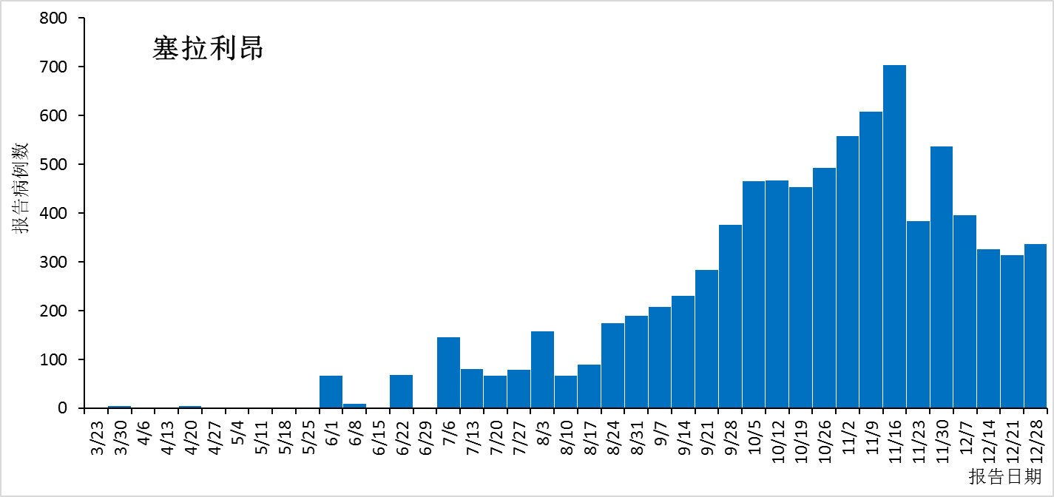
附图1 2014年塞拉利昂埃博拉疫情报告病例数周分布（WHO）
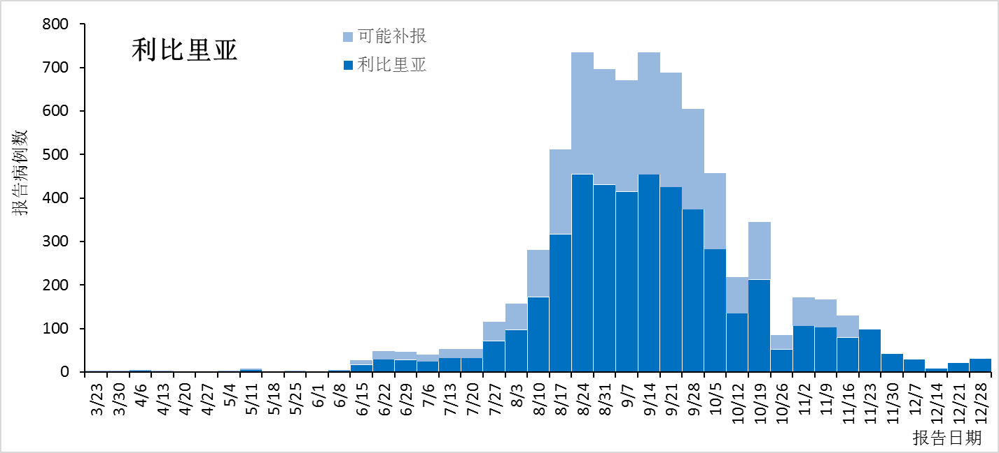
附图2 2014年利比里亚埃博拉疫情报告病例数周分布（WHO）

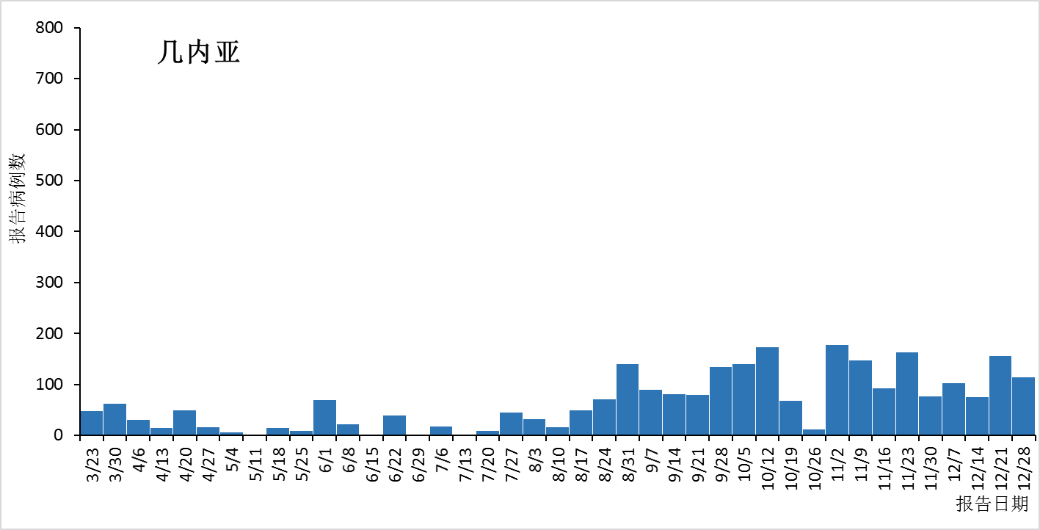
附图3 2014年几内亚埃博拉疫情报告病例数周分布（WHO）

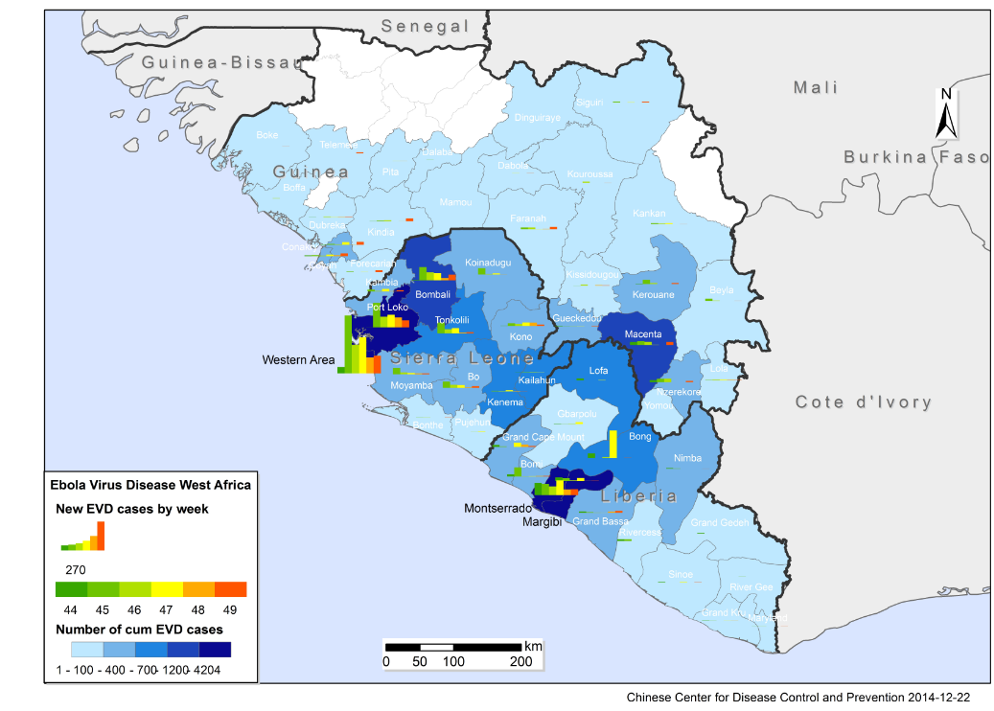
附图4 2014年西非三国埃博拉出血热病例地区分布（参考欧盟CDC数据）

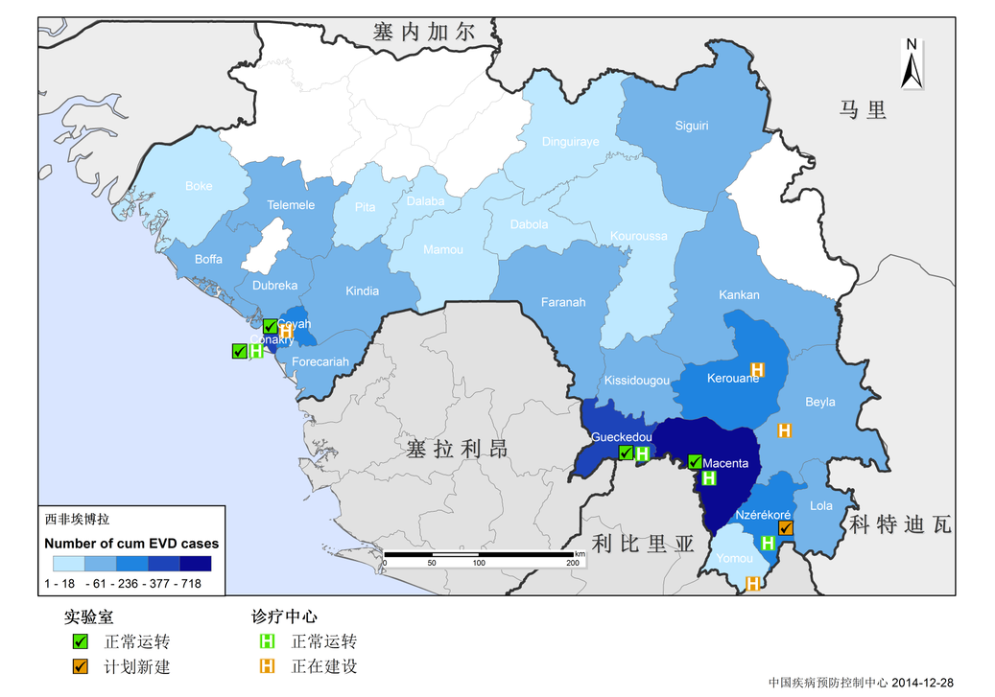
附图5 几内亚埃博拉防控医疗资源分布情况（参考WHO12月24日发布数据）

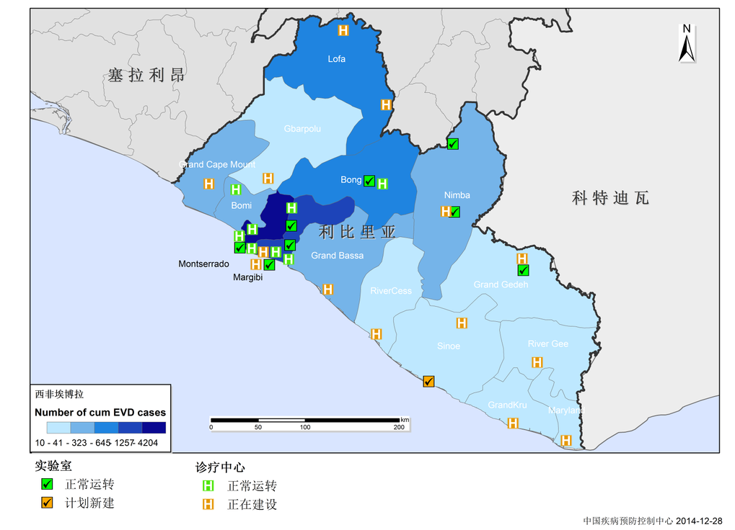

图6 利比里亚埃博拉防控医疗资源分布情况（参考WHO12月24日发布数据）

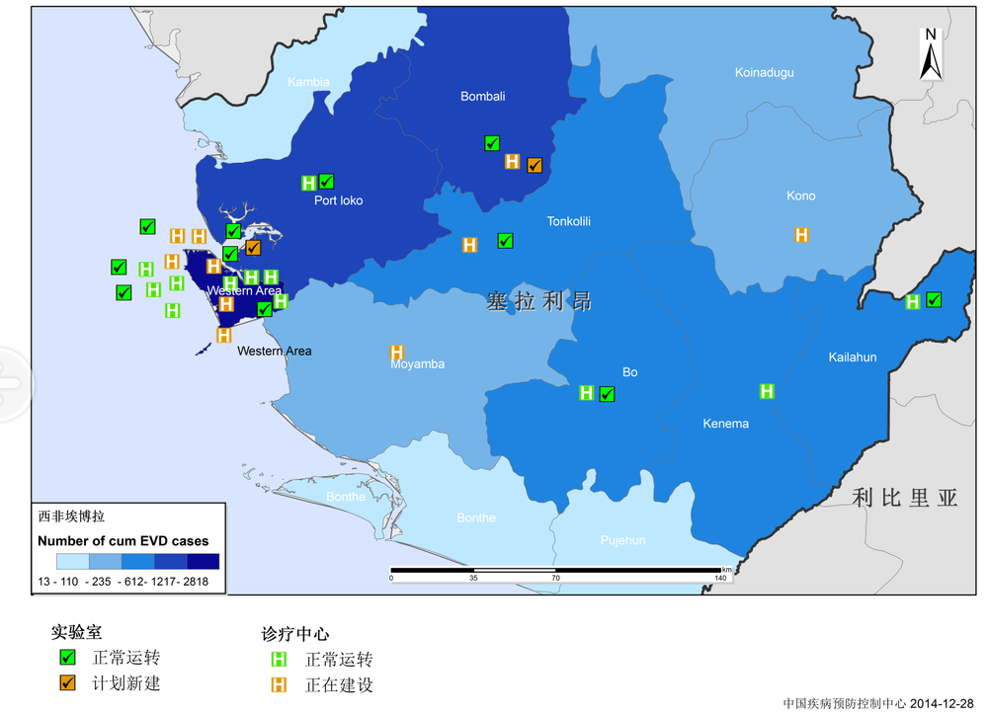
附图7 塞拉利昂埃博拉防控医疗资源分布情况（参考WHO12月24日发布数据）
编写说明
编制本疫情周报，旨在提供疫情进展、防控工作动态和重要的科研进展等信息。
信息来源：一、国外方面信息主要来自：我国援非工作组现场获得信息、WHO埃博拉应对区域协调中心（SEOCC）会议简报、中国CDC参加的联合国电话会议资料、我中心在美国CDC 应急作业中心观察员信息、WHO总部和WPRO内部沟通交流信息以及互联网公开发布的疫情信息和研究进展；二、传染病报告管理信息系统、各省CDC报告疫区来华人员健康监测信息、中国CDC埃博拉应急响应各工作组的工作信息。
发送对象：国家卫生计生委应急办，中国疾控中心领导和相关处室。
本周报每周一编发1期。各栏目每期仅报告更新内容，该方面的具体完整信息详见专题分析报告；在周报间隔期间如有重要疫情进展，将以卫生应急快报形式专门报告。

疫情判断和描述主要参考WHO发布的12月31日埃博拉应对路线图态势报告。
11月23日起，仅含确诊病例
11月30日起，仅含确诊病例

